AKTIVNOSTI NA DVORIŠČU ALI TRAVNIKU
Doma na dvorišču ali trati, na sosednjem travniku lahko počnemo marsikaj zabavnega. Zraven običajnih iger če seveda imamo rekvizite (nogomet, odbojka, badminton, balinanje…), ki so po navadi del družinskih zabav, vam na povezavi ponujamo nekaj praktičnih idej.

OTROŠKA IGRA – TARČA
Kaj potrebujemo za izvedbo te otroške igre:
- kredo
- gobe (lahko za pranje posode, ali pa narežemo kakšno večjo, ki jo običajno uporabljamo za pranje avta)
- vedro z vodo
Potek igre:
- S kredo narišemo tarčo in vanjo vpišemo točke – manjši otroci imajo lahko točke od 1 do 5 (odvisno od krogov)
- Označimo mesto metanja – lahko tudi tako kot je narisano na sliki – narišemo like in mečemo iz njih (kar je plus pri učenju geometrije 😉 ) ali pa samo narišemo črto
- V vedro natočimo vodo in vanjo potopimo gobe
- Prvi igralec vrže vse gobe, ki smo jih namenili za igro in sešteje točke
- Nato se zvrstijo še ostali in zmaga tisti z več točkami 🙂
- Za več smeha in ohladitve, lahko ostali igralci lahko stojijo zraven tarče, da jih poškropi voda 😉

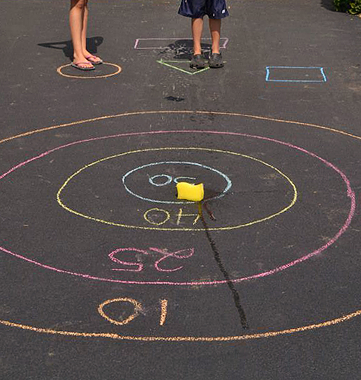

OVIRE Z VRVMI
Za tole igrico moramo biti malce bolj izvirni, kajti če ni naravnih ovir – dreves, je treba vrvi navezati na kljuke, stole, mize, trampolin… vsekakor na nekaj težjega, da pri dotiku vrvi stvar ne pade. Ko je mrežast labirint pripravljen, je čas za spretne nogice in rokice, da plezajo iz enega konca na drugega. Če so otroci dovolj stari, lahko igro otežite tako, da se vrvi pri prehodu ne smejo dotakniti. Lahko navežete tudi kakšen zvonček, da je manj prerekanja pri določanju dotikov
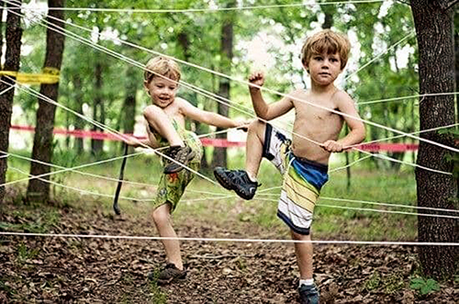

BALONČKASTA PINJADA
Kaj potrebujemo za izvedbo otroške igre:
- balone
- vodo
- palico
Potek igrice:
Balone napolnite z vodo in jih obesite na veje dreves ali kaj podobnega, da visijo z njih. Nato prvemu zavežite oči (lahko tudi gleda), mu v roko dajte palico (ostali naj gredo v varno zavetje) in s palico naj udarja po balonih, dokler prvega ne poči :). Nato naj nadaljuje naslednji, dokler niso vsi baloni počeni.

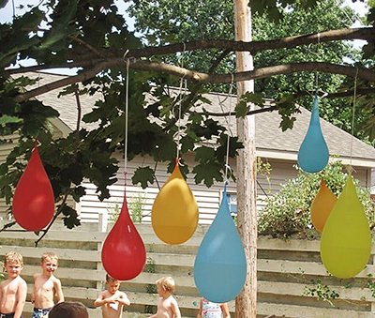
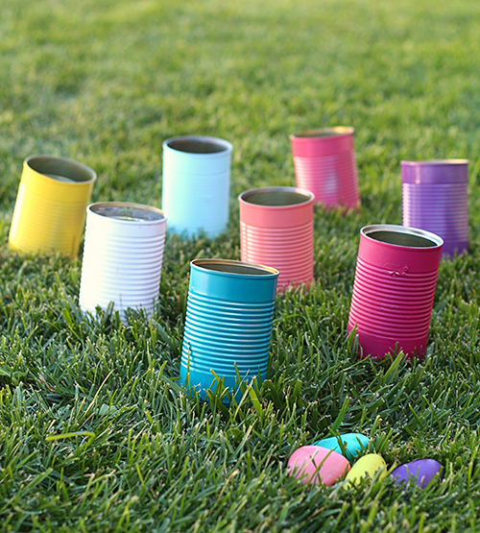
METANJE KAMENČKOV
Kaj potrebujemo za izvedbo otroške igre:
- kantice, škatle ali čiste konzerve (ki niso nevarne, da se urežete)
- kamenčke ali žogice
Potek igrice:
Postavite kantice kot vidite spodaj, označite črto od katere boste metali žogice ali kamenčke in prvi igralec naj začne ciljati postavljene tarče. Ko zmeče vse kamenčke ali žogice, je na vrsti naslednji. Če želite tekmovati, zmaga seveda tisti, ki zadene večkrat 🙂
PODIRANJE LONČKOV
Kaj potrebujemo za izvedbo otroške igre:
- kantice, škatle, varne pločevinke ali konzerve
- žogico, še bolje tri
Potek igrice:
Kantice, škatle, pločevinke ali konzerve naložite eno na drugo, označite mesto s kjer se bo ciljajo. Prvi igralec cilja tarčo, ko zmeče vse žogice, preštejte podrte ovire in jih nato ponovno postavite. Začne naslednji igralec in tako naprej. Zmaga tisti, ki je podrl več ovir 🙂

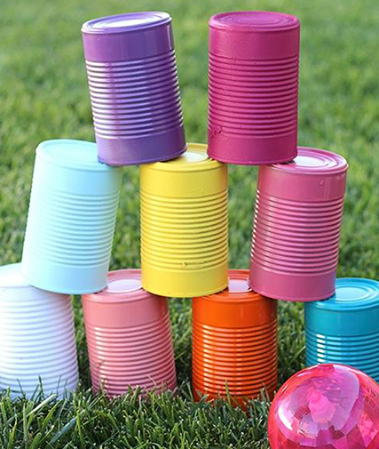

HODULJE
Kaj potrebujemo za izvedbo hodulj:
- kantice ali konzerve (ki bodo zdržale težo otroka)
- 2 metra vrvi
- mašinco za luknje
Izdelava hodulj:
V kantice ob straneh naredite 2 luknji in skoznje napeljite vrv – dolžina vrvi naj bo prilagojena otroku. Otrok naj stopi na kantice, v roke prime vrv in začne hoditi. Lahko naredite poligon ali pa naredite več hodulj in tekmujete, kdo prvi prehodi določeno razdaljo.

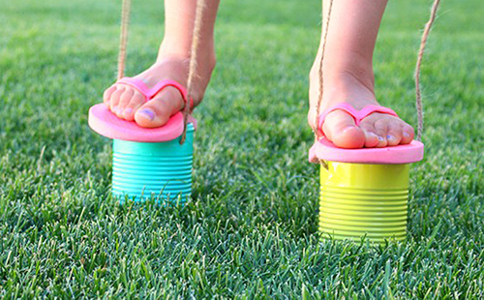

Skok v višino preko elastike
V višino lahko skačemo na različne načine. Najosnovnejši načini so osnovni skok, kjer odrinemo z odrivno nogo in doskočimo enonožno na zamašno nogo. Zalet je pravokotno na elastiko. Naslednji način, ki nam omogoča doseganje večje višine je skok skrčno. Stečemo pravokotno na elastiko, odrinemo enonožno in pritegnemo kolena čim višje ter doskočimo na obe nogi. Nato poskusimo še s tehniko prekoračno – škarjice. Kot zaleta je 45°, ko pritečemo v bližino vrvice z bližnjo nogo zamahnemo preko elastike, z oddaljeno nogo pa odrinemo. Odriv in zamah morata biti usklajena. Doskok je na zamašno nogo. Organiziramo lahko družinsko tekmovanje (vsak opravi po tri skoke na različne načine) in izmerimo višine. Med tekmovanjem lahko elastiko počasi dvigujemo.

Skakanje v vrečah
Omislimo si vreče (lahko iz jute), stopimo v njih in skačemo n.pr. okrog stožca, palic, oznake in nazaj. Namesto vreč, lahko skupaj povežemo noge. Igrico izvajamo na mehki podlagi (trati), kjer zmanjšamo možnost poškodb.

Vrtenje okrog palice
Leseno palico dolžine cca. 1m postavimo pokončno na tla. Nanjo položimo na čelo in opravimo 7 – 10 krogov, čim hitreje okrog palice. Kroge si štejemo in nato stečemo okrog stožca, ki je oddaljen 10 m od izhodišča. Zaradi vrtenja okrog palice bo moteno naše ravnotežje, zato bomo s težavo pritekli okrog stožca. Paziti moramo, da je travnata površina na kateri to počnemo dovolj velika, da ne pride do padca na beton ali kak trši predmet. Igro imajo otroci radi, ker pride do neobičajnih situacij.

Poletne dneve večinoma preživimo na prostem, otroci so na počitnicah, zato verjamem, da idej za preganjanje dolgčasa ni nikoli dovolj 😉 Zato spodaj najdete 10 idej za otroške igre na prostem, ki bodo vaše otročke zamotile za kakšno urico 😉

Vir: http://www.civcav.si/10-idej-za-poletne-otroske-igre/

